САХА РЕСПУБЛИКАТЫН  YOРЭ5ИН МИНИСТЕРСТВОТА  «Амма улууhа (оройуона)» муниципальнай оройуон  Муниципальнай казеннай тэрилтэ  «Амма оройуонун  Үөрэ5ириигэ салалтата» | 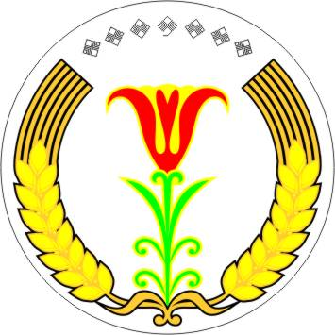 | МИНИСТЕРСТВО ОБРАЗОВАНИЯ  РЕСПУБЛИКИ САХА (ЯКУТИЯ)  Муниципальное казенное учреждение «Амгинское  районное управление образования» муниципального района  «Амгинский улус (район)»

ПРИКАЗ
по основной деятельности
17.10.2013 №116§2б

О комплексе мер, направленных на недопущение незаконных сборов денежных средств с родителей обучающихся общеобразовательных школ.

На основании служебного письма МО РС (Я ) от 16.10.2013года №01-29/2985,в рамках исполнения рекомендаций МО РС ( Я )
ПРИКАЗЫВАЮ:
1. Руководителям общеобразовательных учреждений:
- организовать на школьном сайте работу постоянно действующей « горячей линии» по вопросам незаконных сборов денежных средств в школах.
- провести в своих школах мониторинг мнения родителей (законных представителей) обучающихся школ по вопроса оказания платных образовательных услуг, привлечения и расходования добровольных пожертвований и целевых взносов физических лиц ( смотрите приложение к приказу )
2. Директору ЦИТ Судинову Н.Н. разместить на сайте Районного управления образования информацию о телефонах « горячих линий», адреса электронных приемных (в том числе правоохранительных и контрольно –надзорных органов), других ресурсах, которыми могут воспользоваться обучающиеся, их родители (законные представители) в случаях, когда действия руководителей школ, других сотрудников школ нарушают их права и законные интересы (нарушения правил приема в школы, факты незаконных сборов денежных средств с родителей).
3. Заместителю начальника РУО по вопросам общего образования Федоровой А.А. взять под контроль соблюдение руководителями законодательства по вопросу приема в общеобразовательные учреждения.
4. Ведущему специалисту одела кадрового и правового обеспечения Ивановой Т.И. системно проводить разъяснительную работу с руководителями школ в области законодательства в образовании и недопущения руководителями нарушений прав и законных интересов обучающихся и их родителей (законных представителей).
5. Контроль за исполнением приказа оставляю за собой.

Начальник МКУ РУО Ю.Е. Шишигин

Заварзина Л.В.

